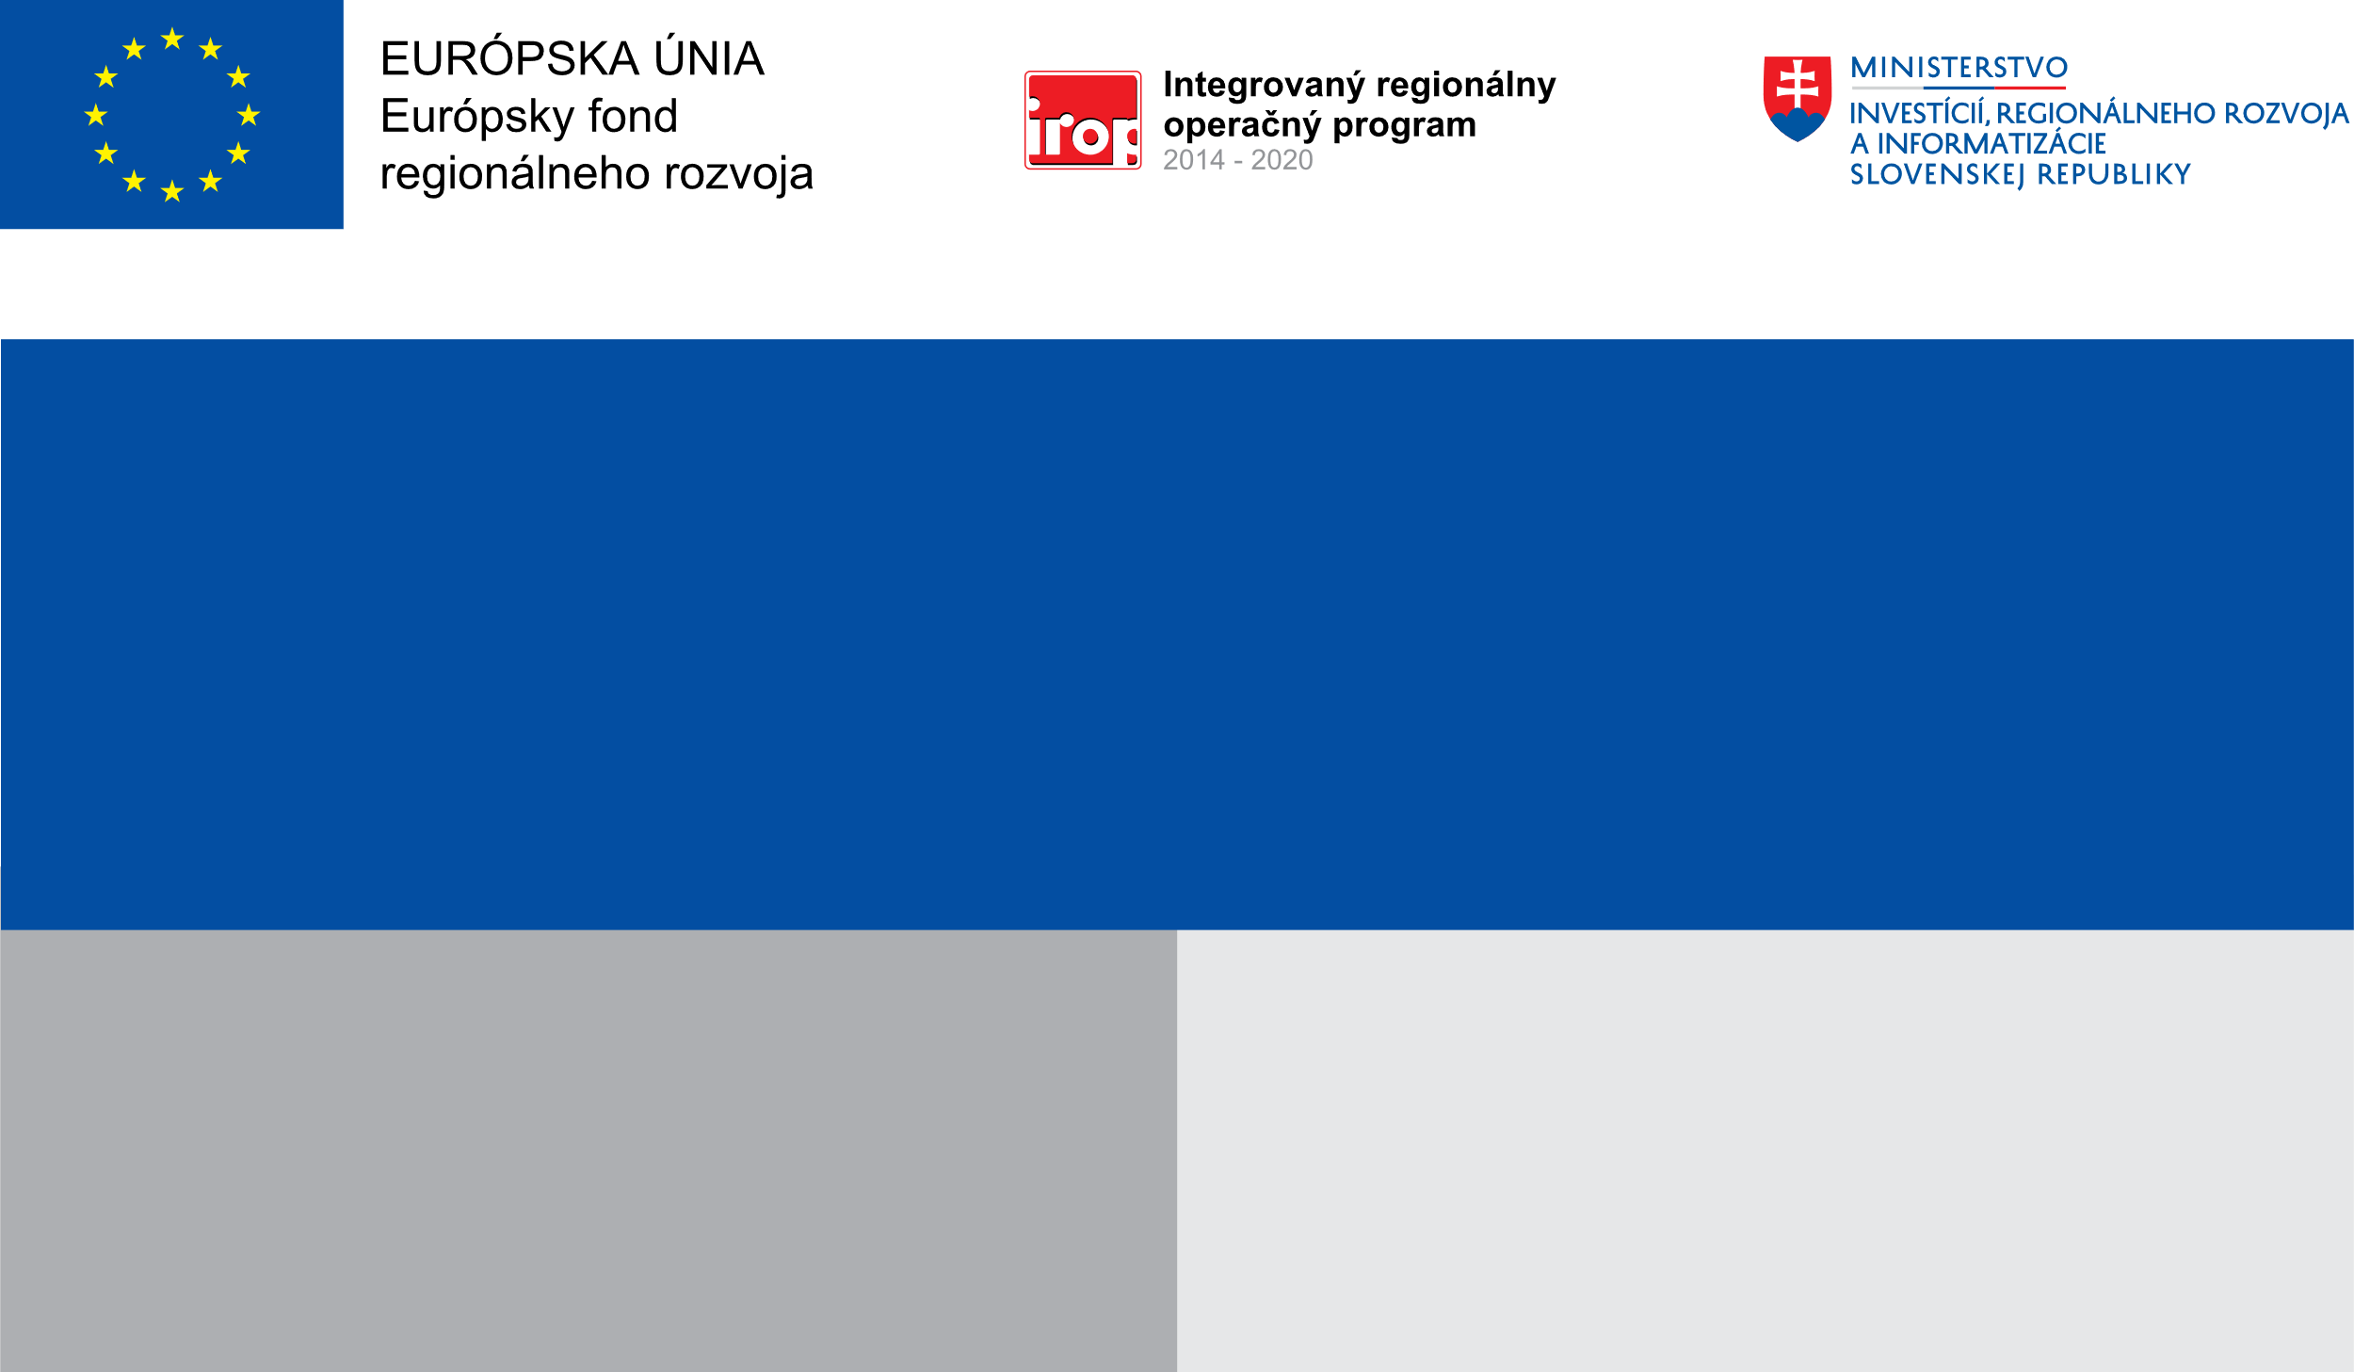

**Projekt:**

**Rozšírenie kapacít MŠ Bytča - Hrabové**

max. 80 004,32 EUR

max. 89 416,59 EUR

Mesto Bytča

**Prijímateľ:**

**Nenávratný finančný príspevok:**

**2.2.1 Zvýšenie hrubej zaškolenosti detí v materských školách.**

**Výška finančnej podpory z EÚ:**

**Cieľ:**